1. **Паспорт Образовательной программы**

**«**Цифровой дизайн**»**

|  |  |
| --- | --- |
| **Версия программы** | **1** |
| **Дата Версии** | **13.10.2020** |

1. **Сведения о Провайдере**

|  |  |  |
| --- | --- | --- |
| 1.1 | Провайдер | ГАУДПО ЛО "Институт развития образования" |
| 1.2 | Логотип образовательной организации |  |
| 1.3 | Провайдер ИНН | 4826043894 |
| 1.4 | Ответственный за программу ФИО | Граб Ирина Сергеевна |
| 1.5 | Ответственный должность | Проректор по инновационной деятельности и профессиональному образованию |
| 1.6 | Ответственный Телефон | +79155525572, +79205432011 |
| 1.7 | Ответственный Е-mail | grb4742@gmail.com |

1. **Основные Данные**

|  |  |  |
| --- | --- | --- |
| **№** | **Название** | **Описание** |
| 2.1 | Название программы | Цифровой дизайн |
| 2.2 | Ссылка на страницу программы | <http://edu.iro48.ru> |
| 2.3 | Формат обучения | Онлайн |
|  | Подтверждение от ОО наличия возможности реализации образовательной программы с применением электронного обучения и (или) дистанционных образовательных технологий с возможностью передачи данных в форме элементов цифрового следа | подтверждаю |
| 2.4 | Уровень сложности | Базовый |
| 2.5 | Количество академических часов | 72 |
|  | Практикоориентированный характер образовательной программы: не менее 50 % трудоёмкости учебной деятельности отведено практическим занятиям и (или) выполнению практических заданий в режиме самостоятельной работы (кол-во академических часов) | 67% |
| 2.6 | Стоимость обучения одного обучающегося по образовательной программе, а также предоставление ссылок на 3 (три) аналогичные образовательные программы иных организаций, осуществляющих обучение, для оценки объективности стоимости или обоснование уникальности представленной образовательной программы в случае отсутствия аналогичных образовательных программ на рынке образовательных услуг | 25 000 |
| 2.7 | Минимальное количество человек на курсе | 1 |
| 2.8 | Максимальное количество человек на курсе | Не ограничено |
| 2.9 | Данные о количестве слушателей, ранее успешно прошедших обучение по образовательной программе | отсутствуют |
| 2.10 | Формы аттестации | Тестирование |
|  | Указание на область реализации компетенций цифровой экономики, к которой в большей степени относится образовательная программа, в соответствии с Перечнем областей | Цифровой дизайн |

1. **Аннотация программы**

Дополнительная профессиональная программа курса «Цифровой дизайн» направлена на качественное изменение компетенций слушателей в сфере цифровой экономики, а именно: в области формирования коммуникации и кооперации в цифровой среде, саморазвития в условиях неопределенности, креативного мышления, управления информацией и данными, критического мышления в цифровой среде.

В результате освоения программы слушатели приобретут навыки в области создания и реализации дизайн-макетов, подготовки презентаций, визуализации образов проектируемой системы и ее составляющих, научаться использовать специальные технические средства и программное обеспечение, применяемое в области цифрового дизайна, узнают об основных направлениях и инструментах сбора информации для подготовки проекта.

Программа рассчитана на слушателей, не получающих пенсионные выплаты, имеющих и/или получающих среднее профессиональное и/или высшее образование.

Повышение квалификации слушателей в области цифрового дизайна позволит повысить их профессиональные компетенции, конкурентоспособность на рынке труда, удовлетворенность потребителей качеством предоставляемых услуг.

Ректор ГАУДПО ЛО _________ И. А. Шуйкова

«Институт развития образования «___» ___________ 2020 г.

М. П.

1. ШАБЛОН ОБРАЗОВАТЕЛЬНОЙ ПРОГРАММЫ (ДПО)

Государственное автономное учреждение дополнительного профессионального образования Липецкой области "Институт развития образования"

|  |  |
| --- | --- |
|  | УТВЕРЖДАЮ  Ректор ГАУДПО ЛО «ИРО»  __________ И. А. Шуйкова  «____» _________ 2020 г. |

Дополнительная профессиональная программа повышения квалификации

«Цифровой дизайн»

72 час.

**ОБЩАЯ ХАРАКТЕРИСТИКА ПРОГРАММЫ**

**1.Цель программы**

Целью реализации дополнительной профессиональной программы является развитие у обучающихся компетенций в области формирования коммуникации и кооперации в цифровой среде, саморазвития в условиях неопределенности, креативного мышления, управления информацией и данными, критического мышления в цифровой среде.

**2.Планируемые результаты обучения:**

**2.1. Знание (осведомленность в областях)**

2.1.1 Теоретические основы цвета и цветовосприятия, механизмы цветовосприятия и цветопередачи, цветовые диапазоны и технику создание оттенков

2.1.2 Компоненты и типологию фирменного стиля (айдентики) (логотип, знак, цвет, шрифт, фирменную графику)

2.1.3 Этапы разработки фирменного стиля

2.1.4 Тенденции в дизайне логотипов, виды логотипов

2.1.5 Теорию кейвижуала (Key Visual), особенности использования паттернов, абстрактной графики, иллюстраций и образов

2.1.6 Правила верстки и композиции при создании дизайн-проектов / презентационных проектов, пирамида Минто

2.1.7 Базовые принципы расположения текста и абзацев, редактирования и управления текстом

2.1.8 Актуальные походы к визуализации больших массивов данных при создании дизайн-проектов / презентационных проектов

2.1.9 Основы копирайтинга и цифрового сторителлинга, этапы построения и сюжеты сторителлинга

**2.2. Умение (способность к деятельности)**

2.2.1 Формировать персонализированные цветовые палитры проекта

2.2.2 Определять цели разработки фирменного стиля (компании/проекта): для клиента, для компании/проекта, для презентации/продвижения

2.2.3 Осуществлять установку шрифтов

2.2.4 Выстраивать персонализированные композиции проектов в зависимости от типа конечного потребителя, форм и форматов демонстрации

2.2.5 Формировать макеты страниц презентационных проектов, создавать макеты типовых базовых страниц (титульный лист, «команда», контакты)

2.2.6 Осуществлять поиск и подбор паттернов, icons, markers, абстрактной графики, иллюстраций и образов в зависимости от типа дизайн-проекта / презентационного проекта;

2.2.7 Применять современные сервисы для визуализации данных и интегрировать полученные результаты в дизайн-проект / презентационный проект;

2.2.8 Создавать информационные, рекламные и «продающие» тексты для презентационных проектов, цепляющих заголовков, связок «заголовок – подзаголовок»;

2.2.9 Интегрировать элементы сторителлинга в цифровой дизайн-проект

**2.3. Навыки (использование конкретных инструментов)**

2.3.1 Разработка дизайн-макета объекта визуальной информации, идентификации и коммуникации

2.3.2. Подготовка презентаций для обсуждения выполненных работ с участниками дизайн-проекта и заказчиком

2.3.3. Визуализация образов проектируемой системы в целом и ее составляющих с помощью средств графического дизайна и специальных компьютерных программ, проработка эскизов объектов визуальной информации, идентификации и коммуникации

**3.Категория слушателей** (возможно заполнение не всех полей)

* 1. Среднее профессиональное или высшее
  2. Квалификация
  3. Опыта профессиональной деятельности не требуется
  4. Рекомендуется дополнительное профессиональное образование – программы повышения квалификации в области дизайна объектов визуальной информации, идентификации и коммуникации соответствующего профиля

**4.Учебный план программы «Цифровой дизайн»**

|  |  |  |  |  |  |
| --- | --- | --- | --- | --- | --- |
| **№ п/п** | **Модуль** | **Всего, час** | **Виды учебных занятий** | | |
| **лекции** | **практические занятия** | **самостоятельная работа** |
| 1 | Колористика. Теория композиции. Типографика | 31 | 10 | 6 | 15 |
| 2 | Брендирование. Визуализация | 37 | 14 | 8 | 15 |
| **Итоговая аттестация** | |  | **Указывается вид (экзамен, зачёт, реферат и т.д.)** | | |
| Итоговая аттестация | | 4 | тестирование | | |

**5.Календарный план-график реализации образовательной** программы

(дата начала обучения – дата завершения обучения) в текущем календарном году, указания на периодичность набора групп (не менее 1 группы в месяц)

|  |  |  |  |
| --- | --- | --- | --- |
| **№ п/п** | **Наименование учебных модулей** | **Трудоёмкость (час)** | **Сроки обучения** |
| **1** | **Модуль 1.** Колористика. Теория композиции. Типографика | 31 | 01.11-31.12.2020 |
| **2** | **Модуль 2**. Брендирование. Визуализация | 37 | 01.11-31.12.2020 |
| 3 | Итоговая аттестация | 4 | 31.12.2020 |
| **Всего:** | | 72 |  |

**6.Учебно-тематический план программы «Цифровой дизайн»**

|  |  |  |  |  |  |  |
| --- | --- | --- | --- | --- | --- | --- |
| **№ п/п** | **Модуль / Тема** | **Всего, час** | **Виды учебных занятий** | | | **Формы контроля** |
| **лекции** | **практические занятия** | **самостоятельная работа** |
| 1 | Колористика. Теория композиции. Типографика | 31 | 10 | 6 | 15 | Тестирование |
| 1.1 | Теоретические основы цвета и цветовосприятия | 8 | 2 | 2 | 4 | Тестирование |
| 1.2 | Правила верстки и композиции при создании дизайн-проектов | 9 | 3 | 1 | 5 | Тестирование |
| 1.3 | Копирайтинг и цифровой сторителлинг как инструменты композиции дизайн-проекта | 2 | 1 | 1 |  | Тестирование |
| 1.4 | Типографика | 12 | 4 | 2 | 6 | Тестирование |
| 2 | Брендирование. Визуализация | 37 | 14 | 8 | 15 | Тестирование |
| 2.1 | Брендирование | 5 | 3 |  | 2 | Тестирование |
| 2.2 | Брендбук и гайдлайн | 6 | 2 | 2 | 2 | Тестирование |
| 2.3 | Визуализация | 12 | 5 | 2 | 5 | Тестирование |
| 2.4 | Инфографика | 14 | 4 | 4 | 6 | Тестирование |
| 3 | Итоговая аттестация | 4 |  |  |  |  |

**7. Учебная (рабочая) программа повышения квалификации «Цифровой дизайн»**

**Модуль 1. Колористика. Теория композиции. Типографика (31 час.)**

**Тема 1.1 Теоретические основы цвета и цветовосприятия (8 час.)**

Особенности человеческого зрения и восприятия цвета. Хроматические и ахроматические цвета. Основные характерстики цвета. Светлота, цветовой тон, насыщенность. Типы цветовых контрастов. Контраст цветовых сопоставлений, контраст светлого и темного, холодного и теплого, дополнительных цветов, цветового насыщения, цветового распространения, симультанный контраст. Современные теории цвета. Цветовая гармония. Типы цветовых гармоний. Гармоничные диады, триады и т.д. Цветовой круг, основная триада, дополнительная. Систематика цветов. Линейная систематизация цветов И. Ньютона. Первичные и вторичные цвета.

**Тема 1.2 Правила верстки и композиции при создании дизайн-проектов (9 час.)**

Особенности подходов к акцентированию внимания на главных элементах слайда. Управление взглядом читателя. Масштаб и иерархия. Использование направляющих при верстке презентаций и выстраивании композиции слайдов. Баланс между элементами. Элементы, дополняющие друг друга. Контраст в презентации. Повторяющиеся элементы дизайна. Белое пространство. Зачем оно? Выстраивание элементов дизайна. Пирамида Минто.

**Тема 1.3 Копирайтинг и цифровой сторителлинг как инструменты композиции дизайн-проекта (2 час.)**

Информационные, рекламные и «продающие» тексты для презентационных проектов, цепляющих заголовков, связок «заголовок – подзаголовок». Основы копирайтинга и цифрового сторителлинга, этапы построения и сюжеты сторителлинга. Интеграция элементов сторителлинга в цифровой дизайн-проект. Базовый инструментарий построения сторителлинга в цифровом дизайне

**Тема 1.5 Типографика (12 час.)**

Выразительные средства типографики. Стилистические средства типографики. Печатное исполнение. Шрифт в оформлении текста. Соответствие шрифта содержанию текста. «Индивидуальность» шрифта. Шрифты в компьютерных издательских системах. Принципы выбора шрифта и набор текстов. Печатные заголовки. Логотип в оформлении печатного текста. Способы печати. Цветовые пространства. Виды продукции и постпечатного процесса. Базовые принципы расположения текста и абзацев, редактирования и управления текстом. Динамическая типографика. Инструменты динамической типографики (скрипт TypeMonkey, вайтбоард (whiteboard)). Установка шрифтов. Формирование навыков подбора шрифтов и их сочетаний, интерлиньяжа, трекинга, тона и характера набора.

**Модуль 2. Брендирование. Визуализация (37 час.)**

**Тема 2.1. Брендирование (5 час.)**

Бренд-стратегия. Элементы идентичности бренда. Визуальная идентификация бренда. Логотип, знак, цвет, шрифт, фирменная графика. Цели разработки фирменного стиля (компании/проекта): для клиента, для компании/проекта, для презентации/продвижения. Этапы разработки айдентики. Этапы разработки фирменного стиля. Тенденции в дизайне логотипов, виды логотипов. Компоненты и типология фирменного стиля (айдентики). Тенденции в дизайне логотипов, виды логотипов. Шрифт – нужна ли лицензия?

**Тема 2.2 Брендбук и гайдлайн (6 час.)**

Руководство по работе с айдентикой: концепция, элементы стиля, стилеобразующие принципы, носители. Брендбук по созданию презентационных материалов на основе фирменного стиля.

**Тема 2.3. Визуализация (12 час.)**

Теория кейвижуала (Key Visual), особенности использования паттернов, абстрактной графики, иллюстраций и образов. Актуальные подходы к визуализации больших массивов данных при создании дизайн-проектов / презентационных проектов. Поиск и подбор паттернов, icons, markers, абстрактной графики, иллюстраций и образов в зависимости от типа дизайн-проекта / презентационного проекта. Инструменты создания паттернов, icons, markers для дизайн-проекта / презентационного проекта. Инструменты верстки и графического дизайна. Инструменты визуализации данных (таймлайн, dashboard, диаграммы, графики). Современные сервисы для визуализации данных и интеграции полученных результатов в дизайн-проект / презентационный проект. Формирование навыков редизайна.

**Тема 2.4. Инфографика (14 час.)**

Введение в инфографику и визуализацию данных. Инструменты инфографики. Поиск данных и их подготовка. Создание и основы оформления графика в Excel. Выбор типа и инструментов визуализации. Дизайн в инфографике. Статичная и интерактивная инфографика. Подбор шрифтов и цветовой палитры.

**Итоговая аттестация (4 час.)**

**Описание практико-ориентированных заданий и кейсов**

|  |  |  |  |
| --- | --- | --- | --- |
|  | **Номер темы/модуля** | **Наименование практического занятия** | **Описание** |
|  | 1.1. | Теоретические представления о цвете | Представление визуальной растяжки цветов, построение яркостной шкалы по определенному цвету, создание цветовой модели |
|  | 1.2. | Визуализация объектов с использованием программного обеспечения | Анализ визуализации, редизайн объектов |
|  | 1.3 | Разработка продающего текста | Изучение принципов создания продающих тексов, подготовка продающего текста по заданной тематике |
|  | 1.4 | Верстка текста | Верстка текста по техническому заданию. Создание цветовых композиций |
|  | 2.2 | Брендбук | Разработка брендбука по созданию презентационных материалов |
|  | 2.3 | Инструменты визуализации | Поиск и подбор паттернов, icons, markers, абстрактной графики, иллюстраций и образов в зависимости от типа проекта. Сервисы для визуализации данных и интеграции полученных результатов в проект |
|  | 2.4 | Инструменты инфографики | Изучение инструментов инфографики. Создание графика в Excel. Подбор шрифтов и цветовой палитры. |

**8.Оценочные материалы по образовательной программе**

**8.1. Вопросы тестирования по модулям**

|  |  |  |  |
| --- | --- | --- | --- |
| **№ модуля** | **Вопросы входного тестирования** | **Вопросы промежуточного тестирования** | **Вопросы итогового тестирования** |
| **1.1.** | 1.Общая цветовая гармония, где каждый цвет находится в согласованном единстве с другими:  **а) колорит;**  б) спектр;  в) рефлекс.  2.Наиболее интенсивный тон, в котором ярче всего выражены цветовые качества данного цвета:  **а) насыщенный тон;**  б) красочный тон.  3.Хроматические цвета, расположенные в определённом порядке по цветовым тонам, образуют:  **а) спектр;**  б) контраст;  в) радуга. | **1.К ахроматическим цветам относятся (выбери несколько вариантов ответа):**  **а) белый;**  **б) серый;**  в) зелёный;  г) синий;  д) жёлтый;  **е) чёрный.**  **3.Хроматические цвета отличаются друг от друга (выбери несколько вариантов ответа):**  а) по тени;  **б) по светлоте;**  **в) по цветовому фону.**  **4.Какие цвета различают в спектре?**  **а) тёплые;**  **б) холодные;**  в) горячие.  **5.Подчеркни основные цвета:**  **а) красный;**  б) розовый;  в) фиолетовый;  **г) синий;**  **д) жёлтый;**  е) чёрный. | Вопросы итогового тестирования по модулю представлены в разделе 8.3. |
| **1.2.** | 1. Microsoft PowerPoint нужен для:  - Создания и редактирования текстов и рисунков.  - Для создания таблиц.  **- Для создания презентаций и фильмов из слайдов.**  2. Что из себя представляет слайд?  - Абзац презентации.  - Строчку презентации.  **- Основной элемент презентации.**  3. Презентация – это…  - Графический документ, имеющий расширение .txt или .pptx  **- Набор картинок-слайдов на определенную тему**  - Инструмент, который позволяет создавать картинки-слайды с текстом. | 1. Какой способ заливки позволяет получить эффект плавного перехода одного цвета в другой?  - Метод узорной заливки.  - Метод текстурной заливки.  **- Метод градиентной заливки.**  2. Выберите пункт, в котором верно указаны все программы для создания презентаций:  - PowerPoint, WordPress, Excel.  - PowerPoint, Adobe XD, Access.  **- PowerPoint, Adobe Flash, SharePoint.**  3. Составная часть презентации, которая содержит в себе все  основные объекты, называется:  -Слой.  - Картинка.  **- Слайд.** | Вопросы итогового тестирования по модулю представлены в разделе 8.3. |
| **1.3.** | 1. Продающий текст должен быть:  **а) стимулирующим на какое-либо действие**  б) универсальным  в) сложным  г) художественным  2. Примером манипулирования может служить:  а) выдача якобы имеющихся планов противника по дискредитации оппонента  б) порождение сообщений, которые не коррелируются друг с другом при прохождении по разным каналам коммуникации  в) перенос внимания аудитории на другой объект  **г) все вышеперечисленное** | **1**. Что представляет собой метафора:  **а) перенесение на один предмет (явление) характерных признаков другого предмета (явления)**  б) словесное описание переживаний, чувств, поведенческих актов и мыслей  в) кодирование информации и перевод ее на понятный, приближенный язык аудитории  г) все вышеперечисленное  2. Чего позволяет достичь использование метода эмоционализации?  а) обращение к эмоциям потенциального покупатели  б) большей запоминаемости рекламного текста  в) более длительного внимания к рекламному тексту  **г) все вышеперечисленное**  3. Какая формулировка представляется вам более точной:  **a) Копирайтинг – сфера профессиональной деятельности, направленная на создание рекламных текстов с целью повышения конверсии продаж услуг или товаров компании.**  б) Копирайтинг - это работа, связанная с написанием текстов на заказ.  в) Копирайтинг - это прежде всего авторское написание текста | Вопросы итогового тестирования по модулю представлены в разделе 8.3. |
| **1.4.** | 1. Выберите лучший вариант   **А) 1**  Б) 2   1. Выберите лучший вариант   А) 1  **Б) 2**   1. Выберите лучший вариант   А) 1  **Б) 2** | 1. Выберите лучший вариант   **А) 1**  Б) 2   1. Выберите лучший вариант   **А) 1**  Б) 2   1. Выберите лучший вариант   А) 1  **Б) 2** | Вопросы итогового тестирования по модулю представлены в разделе 8.3. |
| **2.1.** | 1. Фирменный стиль – это:  А) набор элементов традиционного цветового оформления офиса организации  Б) набор элементов, увеличивающих финансовую прибыль организации  **В) Набор постоянных элементов (дизайнерских, типографских и т.д.), обеспечивающих визуальное и смысловое единство услуг организации**  Г) набор элементов, выполненных дизайнером  2. Может ли одежда сотрудников быть частью фирменного стиля организации?  **А) да**  Б) нет  В) Только в отдельных организациях  Г) только одежда руководящего персонала  3. зачем нужен фирменный стиль организации?  **А) для узнаваемости бренда, выделения из общей массы компаний**  Б) для повышения прибыли  В) это часть традиций  Г) для психологического комфорта клиентов | 1. Можно ли изменять пропорции, расположение элементов логотипа, или его наклон?  **А) нет**  Б) В исключительных случаях  В) да, это не имеет особого значения  Г) Можно менять только наклон, если логотип располагается на корешке книги   1. Какие основные элементы включает в себя система фирменного стиля? (Найти неправильные ответы)   А) логотип  Б) товарный знак  В) фирменный цвет  **Г) организационную структуру**  3. Минимальная высота логотипа  А) 15 мм  Б) 10 мм  В) 3 см  **Г) 4 мм** | Вопросы итогового тестирования по модулю представлены в разделе 8.3. |
| **2.2.** | 1. Бренд в переводе с латинского означает:  **а. клеймо;**  б. узнавание;  в. знак;  г. удача.  2. Название бренда должно быть:  а. длинным;  б. сложным;  **в. легко произносимым;**  г. обыденным.  3. Бренд и товарный знак:  а. Не связаны;  б. Идентичные понятия;  **в. Любой бренд является торговой маркой**  г. Любая торговая марка является брендом | 1. Слово, группа слов, которые могут быть произнесены – это:  а. Фирменный звук;  б. Фирменный знак;  **в. Марочное название;**  г. Слоган.  2. Символ, рисунок, или отличительный цвет или обозначение – это:  а. Фирменный звук;  **б. Фирменный знак;**  в. Марочное название;  г. Слоган. | Вопросы итогового тестирования по модулю представлены в разделе 8.3. |
| **2.3.** | 1. Целесообразно представлять информацию в виде круговой диаграммы в том случае, если:  а) используется большое количество данных  **б) сравниваемые величины в сумме образуют 100%**  в) требуется точность  2. Целесообразно представлять информацию в виде графика, если:  а) необходимо наглядно представить несколько значений одной величины  б) необходимо наглядно представить свойства объекта  **в) необходимо изучить зависимость пройденного расстояния от времени и скорости движения**  3. Целесообразно представлять информацию в виде лепестковой диаграммы, если:  а) необходимо отобразить наблюдение за цветущими растениями на клумбе  **б) необходимо построить розу ветров**  в) необходимо отобразить наблюдение за изменением температуры тела в течение суток | 1. Необходимо закончить фразу: «Для того, чтобы наглядно сравнить суммы нескольких величин в нескольких точках и при этом показать вклад каждой величины в общую сумму, используют…»:  **а) ярусные диаграммы**  б) диаграммы площадей  в) областные диаграммы  2. С помощью какого вида диаграммы наиболее удобно отобразить наглядное представление процессов изменения величин:  а) столбчатая диаграмма  б) круговая диаграмма  **в) график**  3. Какой вид диаграмм отражает данные, суммарное значение которых образуют 100%:  а) линейные диаграммы  **б) круговые диаграммы**  в) гистограммы | Вопросы итогового тестирования по модулю представлены в разделе 8.3. |
| **2.4.** | 1. Какой график лучше для понимания   А) слева  **Б) справа**  2. Какой график проще для восприятия?  **А) слева**  Б) справа | 1. Какой график лучше для фокуса на изменениях во времени, а не отдельных значениях?  А) сверху  **Б) снизу**  2. Один график искажает данные, другой отражает их точно. Какой отражает точно?  **А) сверху**  Б) снизу | Вопросы итогового тестирования по модулю представлены в разделе 8.3. |

**8.2. Описание показателей и критериев оценивания, шкалы оценивания**

|  |  |  |  |  |  |
| --- | --- | --- | --- | --- | --- |
| Наименование модуля | Самостоятельная работа (веса оценки 1-й самостоятельной работы) - СР | Практическая работа (веса оценки 1-й практической работы) - ПР | Тестирование  (вес прохождения итогового тестирования) - Т | Итоговая оценка | Итоговые значения |
| Модуль 1.1. | 0 баллов – не выполнено  5 баллов – выполнено с замечаниями (требует доработки)  10 баллов – выполнено | 0 баллов – не выполнено  5 баллов – выполнено с замечаниями (требует доработки)  10 баллов – выполнено | 0 верных ответов – 0 баллов  до 2 верных ответов – 10 баллов  до 4 верных ответов – 30 баллов  до 7 верных ответов – 40 баллов | Максимально возможная оценка – 100 баллов.  СР (4 ед. *10 баллов) + ПР (2 ед. *10 баллов) + Т (40 баллов) | от 0 до 49,9 баллов - не зачтено  >50 баллов - зачтено |
| Модуль 1.2. | 0 баллов – не выполнено  5 баллов – выполнено с замечаниями (требует доработки)  10 баллов – выполнено | 0 баллов – не выполнено  20 баллов – выполнено с замечаниями (требует доработки)  30 баллов – выполнено | 0 верных ответов – 0 баллов  до 2 верных ответов – 10 баллов  до 4 верных ответов – 15 баллов  до 6 верных ответов – 20 баллов | Максимально возможная оценка – 100 баллов.  СР (5 ед. *10 баллов) + ПР (1 ед. *30 баллов) + Т (20 баллов) | от 0 до 49,9 баллов - не зачтено  >50 баллов - зачтено |
| Модуль 1.3. | Отсутствует | 0 баллов – не выполнено  40 баллов – выполнено с замечаниями (требует доработки)  80 баллов – выполнено | 0 верных ответов – 0 баллов  до 2 верных ответов – 10 баллов  до 3 верных ответов – 15 баллов  до 5 верных ответов – 20 баллов | Максимально возможная оценка – 100 баллов.  ПР (1 ед. *80 баллов) + Т (20 баллов) | от 0 до 49,9 баллов - не зачтено  >50 баллов - зачтено |
| Модуль 1.4. | 0 баллов – не выполнено  5 баллов – выполнено с замечаниями (требует доработки)  10 баллов – выполнено | 0 баллов – не выполнено  5 баллов – выполнено с замечаниями (требует доработки)  10 баллов – выполнено | 0 верных ответов – 0 баллов  до 6 верных ответов – 10 баллов  до 8 верных ответов – 15 баллов  до 13 верных ответов – 20 баллов | Максимально возможная оценка – 100 баллов.  СР (6 ед. *10 баллов) + ПР (2 ед. *10 баллов) + Т (20 баллов) | от 0 до 49,9 баллов - не зачтено  >50 баллов - зачтено |
| Модуль 2.1. | 0 баллов – не выполнено  20 баллов – выполнено с замечаниями (требует доработки)  40 баллов – выполнено | Отсутствует | 0 верных ответов – 0 баллов  до 6 верных ответов – 10 баллов  до 8 верных ответов – 15 баллов  до 12 верных ответов – 20 баллов | Максимально возможная оценка – 100 баллов.  СР (2 ед. *80 баллов) + Т (20 баллов) | от 0 до 49,9 баллов - не зачтено  >50 баллов - зачтено |
| Модуль 2.2. | 0 баллов – не выполнено  15 баллов – выполнено с замечаниями (требует доработки)  30 баллов – выполнено | 0 баллов – не выполнено  15 баллов – выполнено с замечаниями (требует доработки)  30 баллов – выполнено | 0 верных ответов – 0 баллов  до 2 верных ответов – 15 баллов  до 3 верных ответов – 30 баллов  до 5 верных ответов – 40 баллов | Максимально возможная оценка – 100 баллов.  СР (2 ед. *30 баллов) + ПР (2 ед. *30 баллов) + Т (40 баллов) | от 0 до 49,9 баллов - не зачтено  >50 баллов - зачтено |
| Модуль 2.3. | 0 баллов – не выполнено  5 баллов – выполнено с замечаниями (требует доработки)  10 баллов – выполнено | 0 баллов – не выполнено  5 баллов – выполнено с замечаниями (требует доработки)  10 баллов – выполнено | 0 верных ответов – 0 баллов  до 7 верных ответов – 10 баллов  до 10 верных ответов – 15 баллов  до 15 верных ответов – 30 баллов | Максимально возможная оценка – 100 баллов.  СР (5 ед. *10 баллов) + ПР (2 ед. *10 баллов) + Т (30 баллов) | от 0 до 49,9 баллов - не зачтено  >50 баллов - зачтено |
| Модуль 2.4. | 0 баллов – не выполнено  5 баллов – выполнено с замечаниями (требует доработки)  10 баллов – выполнено | 0 баллов – не выполнено  3 баллов – выполнено с замечаниями (требует доработки)  5 баллов – выполнено | 0 верных ответов – 0 баллов  до 2 верных ответов – 10 баллов  до 3 верных ответов – 15 баллов  до 4 верных ответов – 20 баллов | Максимально возможная оценка – 100 баллов.  СР (6 ед. *10 баллов) + ПР (4 ед. *5 баллов) + Т (20 баллов) | от 0 до 49,9 баллов - не зачтено  >50 баллов - зачтено |
| Итоговое аттестация (тестирование):  40 вопросов:  0-31 верных ответов – не зачтено  ≥32 - зачтено | | | | | от 0 до 79,9 баллов - не зачтено  >80 баллов - зачтено |

**8.3. Примеры контрольных заданий по модулям или всей образовательной программе**

**Модуль 1.1. Контрольное задание (тест)**

**1.К ахроматическим цветам относятся (выбери несколько вариантов ответа):**

**а) белый;**

**б) серый;**

в) зелёный;

г) синий;

д) жёлтый;

**е) чёрный.**

**2.Хроматические цвета, расположенные в определённом порядке по цветовым тонам, образуют:**

**а) спектр;**

б) контраст;

в) радуга.

**3.Хроматические цвета отличаются друг от друга (выбери несколько вариантов ответа):**

а) по тени;

**б) по светлоте;**

**в) по цветовому фону.**

**4.Какие цвета различают в спектре?**

**а) тёплые;**

**б) холодные;**

в) горячие.

**5.Подчеркни основные цвета:**

**а) красный;**

б) розовый;

в) фиолетовый;

**г) синий;**

**д) жёлтый;**

е) чёрный.

**6.Общая цветовая гармония, где каждый цвет находится в согласованном единстве с другими:**

**а) колорит;**

б) спектр;

в) рефлекс.

**7.Наиболее интенсивный тон, в котором ярче всего выражены цветовые качества данного цвета:**

**а) насыщенный тон;**

б) красочный тон.

**Модуль 1.2. Контрольное задание (тест)**

**1. Microsoft PowerPoint нужен для:**

а) Создания и редактирования текстов и рисунков.

б) Для создания таблиц.

**в) Для создания презентаций и фильмов из слайдов**.

**2. Что из себя представляет слайд?**

а) Абзац презентации.

б) Строчку презентации.

**в) Основной элемент презентации.**

**3. Какой способ заливки позволяет получить эффект плавного перехода одного цвета в другой?**

а) Метод узорной заливки.

б) Метод текстурной заливки.

**в) Метод градиентной заливки.**

**4. Выберите пункт, в котором верно указаны все программы для создания презентаций:**

а) PowerPoint, WordPress, Excel.

б) PowerPoint, Adobe XD, Access.

**в) PowerPoint, Adobe Flash, SharePoint**.

**5. Презентация – это…**

а) Графический документ, имеющий расширение .txt или .pcx

**б) Набор картинок-слайдов на определенную тему**

в) Инструмент, который позволяет создавать картинки-слайды с текстом.

**6. Составная часть презентации, которая содержит в себе все**

**основные объекты, называется:**

а) Слой.

б) Картинка.

**в) Слайд.**

**Модуль 1.3. Контрольное задание (тест)**

1. Продающий текст должен быть:

**а) стимулирующим на какое-либо действие**

б) универсальным

в) сложным

г) художественным

2. Что представляет собой метафора:

**а) перенесение на один предмет (явление) характерных признаков другого предмета (явления)**

б) словесное описание переживаний, чувств, поведенческих актов и мыслей

в) кодирование информации и перевод ее на понятный, приближенный язык аудитории

г) все вышеперечисленное

3. Чего позволяет достичь использование метода эмоционализации?

а) обращение к эмоциям потенциального покупатели

б) большей запоминаемости рекламного текста

в) более длительного внимания к рекламному тексту

**г) все вышеперечисленное**

4. Какая формулировка представляется вам более точной:

**a) Копирайтинг – сфера профессиональной деятельности, направленная на создание рекламных текстов с целью повышения конверсии продаж услуг или товаров компании.**

б) Копирайтинг - это работа, связанная с написанием текстов на заказ.

в) Копирайтинг - это прежде всего авторское написание текста/

5. Примером манипулирования может служить:

а) выдача якобы имеющихся планов противника по дискредитации оппонента

б) порождение сообщений, которые не коррелируются друг с другом при прохождении по разным каналам коммуникации

в) перенос внимания аудитории на другой объект

**г) все вышеперечисленное**

**Модуль 1.4. Контрольное задание (тест)**

1. Выберите лучший вариант



А) 1

**Б) 2**

Комментарий. Слово набрано прописными буквами без разрядки. Прописные принято разрежать — так, чтобы внутренние просветы символов сочетались по массе с внешними. Обычно это приходится делать с тонкими начертаниями, потому что в жирных шрифтах внутренние просветы заведомо маленькие.

1. Выберите лучший вариант

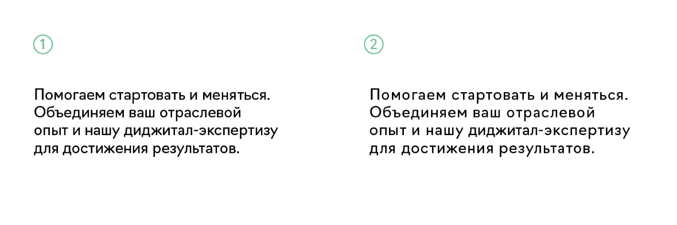

**А) 1**

Б) 2

Комментарий. Этот текст набран без разрядки. В правильно сделанном шрифте уже выверены все межбуквенные расстояния — искусственное увеличение разрядки делает текст неестественно рыхлым.

1. Выберите лучший вариант

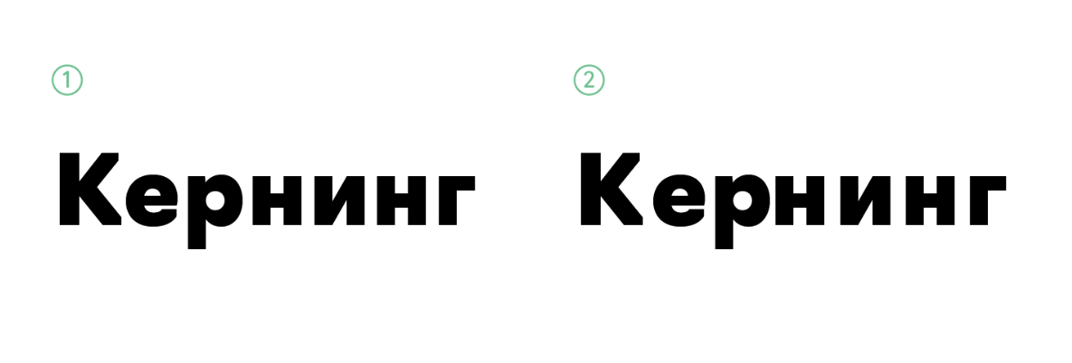

**А) 1**

Б) 2

Комментарий. В этом варианте более равномерно выставлены расстояния между буквами.

1. Выберите лучший вариант

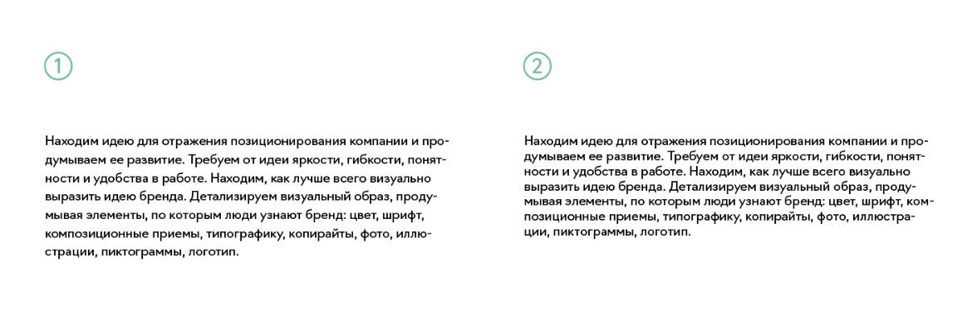

**А) 1**

Б) 2

Комментарий. В этом абзаце использован стандартный интерлиньяж 120% относительно размера кегля. Но длина строки довольно большая. Чтобы облегчить переход взгляда от конца одной строки к началу следующей, лучше немного увеличить межстрочное расстояние, например, до 150%, как в соседнем примере.

1. Выберите лучший вариант

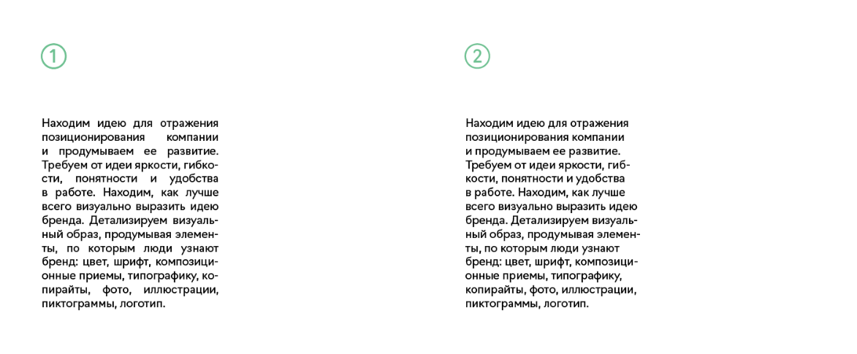

А) 1

**Б) 2**

Комментарий. В узких колонках лучше выглядит выключка по левому краю. Неровный правый край лучше, чем дыры внутри текста.

1. Выберите лучший вариант

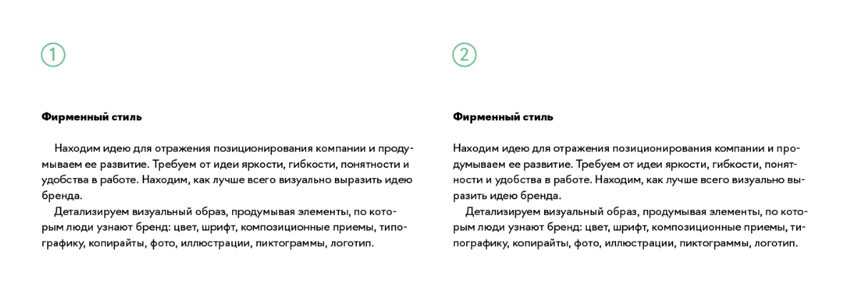

А) 1

**Б) 2**

Комментарий. В первом абзаце осознанно убран отступ — он был бы излишним, так как заголовок уже отметил начало нового текстового блока.

1. Выберите лучший вариант

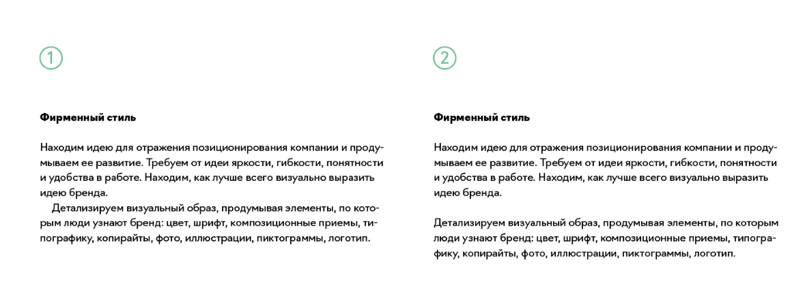

А) 1

**Б) 2**

Комментарий. При выключке по левому краю лучше не использовать отступы в первой строке абзаца. Без них левый край выглядит более ровным и не конфликтует с рваным правым краем. В данном случае абзацы удачно отделены пустой строкой.

1. Выберите лучший вариант

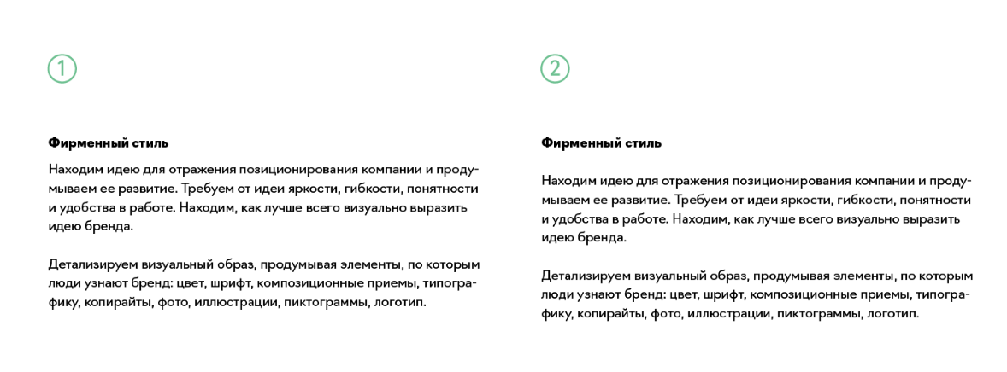

А) 1

**Б) 2**

Комментарий. Абзацы представляют собой одинаковые сущности. Правильным будет сделать расстояние между ними меньшим или таким же, как расстояние между заголовком и первым абзацем.

1. Выберите лучший вариант

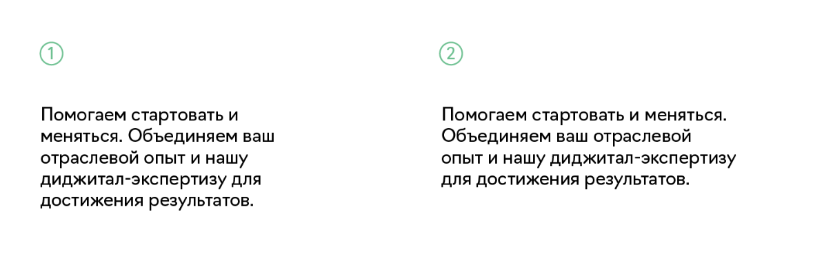

А) 1

**Б) 2**

Комментарий. Отловили висячий союз.

1. Выберите лучший вариант

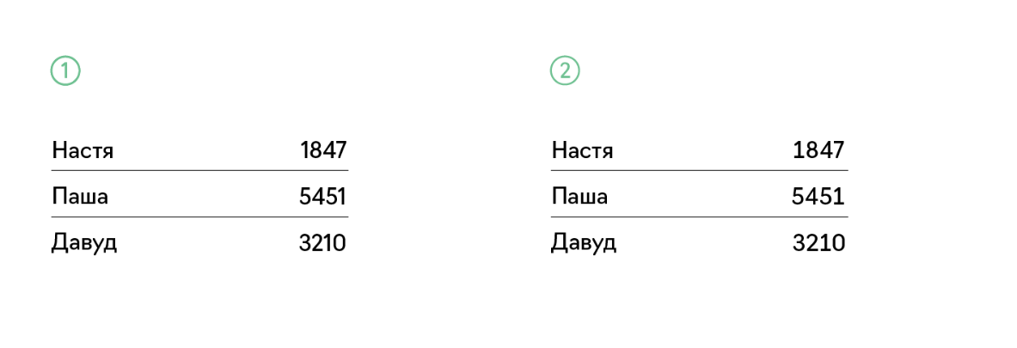

А) 1

**Б) 2**

Комментарий. В этом варианте использованы моноширинные цифры, которые выстраиваются в таблицах точно друг под другом и облегчают восприятие данных.

1. Выберите лучший вариант

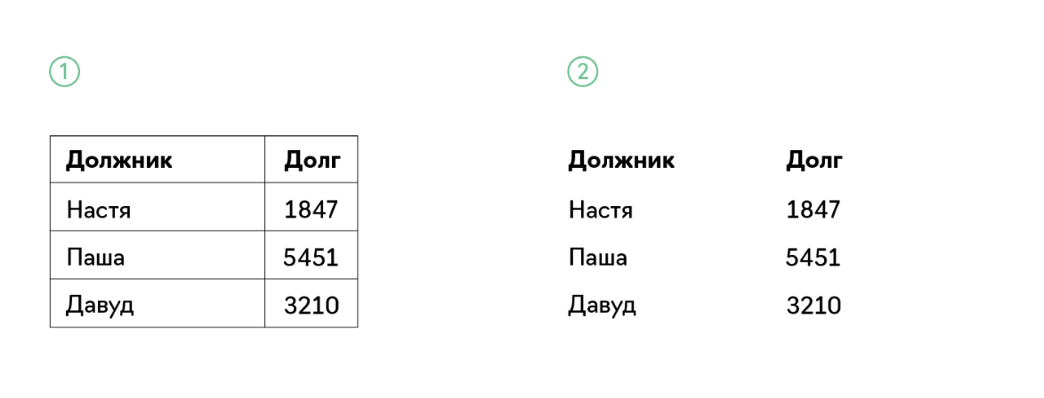

А) 1

**Б) 2**

Комментарий. Зачем лишние элементы, если и без них всё понятно.

1. Выберите лучший вариант

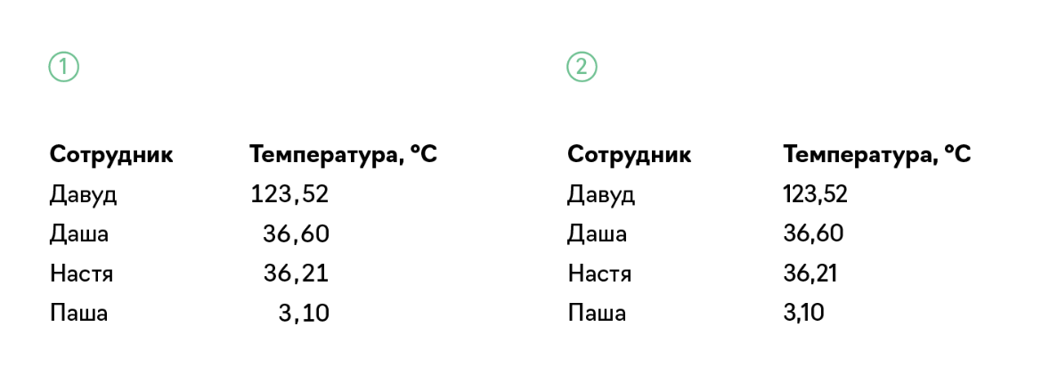

**А) 1**

Б) 2

Комментарий. Чтобы в таблице было легче сравнивать числа, их выравнивают по разряду.

1. Выберите лучший вариант

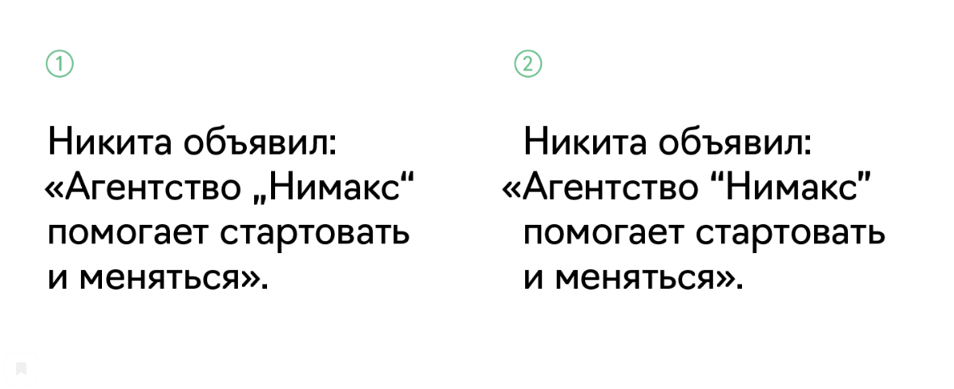

**А) 1**

Б) 2

**Модуль 2.1. Контрольное задание (тест)**

1. Какие основные элементы включает в себя система фирменного стиля? (Найти неправильные ответы)

А) логотип

Б) товарный знак

В) фирменный цвет

**Г) организационную структуру**

2. основными носителями элементов фирменного стиля являются (несколько вариантов ответа):

А) элементы делопроизводства

Б) элементы бухгалтерской отчетности

В) сувенирная продукция

Г) печатная продукция

3. Может ли одежда сотрудников быть частью фирменного стиля организации?

**А) да**

Б) нет

В) Только в отдельных организациях

Г) только одежда руководящего персонала

4. зачем нужен фирменный стиль организации?

**А) для узнаваемости бренда, выделения из общей массы компаний**

Б) для повышения прибыли

В) это часть традиций

Г) для психологического комфорта клиентов

5. Что это?

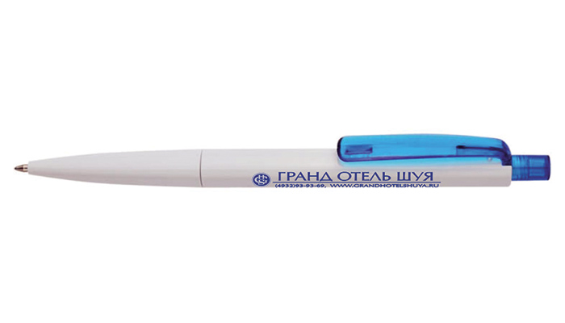

А) средство пропаганды

Б) элемент печатной продукции

В) элемент делопроизводства

**Г) элемент сувенирной рекламы**

6. Фирменный стиль – это:

А) набор элементов традиционного цветового оформления офиса организации

Б) набор элементов, увеличивающих финансовую прибыль организации

**В) Набор постоянных элементов (дизайнерских, типографских и т.д.), обеспечивающих визуальное и смысловое единство услуг организации**

Г) набор элементов, выполненных дизайнером

7. Минимальная высота логотипа

А) 15 мм

Б) 10 мм

В) 3 см

**Г) 4 мм**

8. Есть ли ограничения по максимальной высоте логотипа для наружной рекламы?

А) да есть, не более 1,5 метров

Б) да есть, не более 10 метров

**В) Ограничивается только площадью баннера или растяжки, на которую наносится логотип**

Г) Да есть, потому что при увеличении размеров снижается качество

9. Для изготовления сувенирной и рекламной продукции следует использовать:

**А) фирменные шрифты**

Б) стандартные шрифты с засечками

В) любые шрифты

Г) все ответы верны

10. Какими должны быть папка или блокнот компании?

А) Только фирменного цвета

Б) Любого цвета, но в обложке должна быть засечка, сквозь которую виден логотип компании

В) Стиль папки и блокнота не имеет значения, так как они не относятся к набору из фирменного стиля

**Г) нет верного ответа**

11. Можно ли изменять пропорции, расположение элементов логотипа, или его наклон?

**А) нет**

Б) В исключительных случаях

В) да, это не имеет особого значения

Г) Можно менять только наклон, если логотип располагается на корешке книги

12. Что это?



А) логотип

Б) тестовый логотип

В) Бренд

**Г) Наклейка**

**Модуль 2.2. Контрольное задание (тест)**

1. Бренд в переводе с латинского означает:

**а. клеймо;**

б. узнавание;

в. знак;

г. удача.

2. Название бренда должно быть:

а. длинным;

б. сложным;

**в. легко произносимым;**

г. обыденным.

3. Бренд и товарный знак:

а. Не связаны;

б. Идентичные понятия;

**в. Любой бренд является торговой маркой**

г. Любая торговая марка является брендом

4. Слово, группа слов, которые могут быть произнесены – это:

а. Фирменный звук;

б. Фирменный знак;

**в. Марочное название;**

г. Слоган.

5. Символ, рисунок, или отличительный цвет или обозначение – это:

а. Фирменный звук;

**б. Фирменный знак;**

в. Марочное название;

г. Слоган.

**Модуль 2.3. Контрольное задание (тест)**

1. Целесообразно представлять информацию в виде круговой диаграммы в том случае, если:

а) используется большое количество данных

**б) сравниваемые величины в сумме образуют 100%**

в) требуется точность

2. Целесообразно представлять информацию в виде графика, если:

а) необходимо наглядно представить несколько значений одной величины

б) необходимо наглядно представить свойства объекта

**в) необходимо изучить зависимость пройденного расстояния от времени и скорости движения**

3. Целесообразно представлять информацию в виде лепестковой диаграммы, если:

а) необходимо отобразить наблюдение за цветущими растениями на клумбе

**б) необходимо построить розу ветров**

в) необходимо отобразить наблюдение за изменением температуры тела в течение суток

4. Графическое изображение, дающее наглядное представление о соотношении нескольких величин или нескольких значений одной величины:

а) график

б) панорама

**в) диаграмма**

5. Необходимо закончить фразу: «Для того, чтобы наглядно сравнить суммы нескольких величин в нескольких точках и при этом показать вклад каждой величины в общую сумму, используют…»:

**а) ярусные диаграммы**

б) диаграммы площадей

в) областные диаграммы

6. С помощью какого вида диаграммы наиболее удобно отобразить наглядное представление процессов изменения величин:

а) столбчатая диаграмма

б) круговая диаграмма

**в) график**

7. По какой оси откладываются значения независимой величины на графике:

а) не имеет значения

**б) абсцисс**

в) ординат

8. Как называется линия, дающая наглядное представление о характере зависимости одной величины от другой:

**а) график**

б) диаграмма

в) панорама

9. Какой вид диаграмм отражает данные, суммарное значение которых образуют 100%:

а) линейные диаграммы

**б) круговые диаграммы**

в) гистограммы

10. Иногда для оформления диаграмм используется такая визуализация, спроецированная на плоскость:

**а) трёхмерная**

б) независимая

в) дополнительная

11. Финансовая диаграмма, связанная с денежными суммами, может представлять собой:

а) вес купюр в пачках

б) стоимость купюр в пачке

**в) количество купюр в пачке**

12. Диаграммы в основном состоят из таких объектов:

а) матричных

**б) геометрических**

в) функциональных

13. Графики целесообразно применять тогда, когда число размеров (уровней) в ряду:

а) равно

б) мало

**в) велико**

14. Графики удобны и при изображении нескольких динамических рядов для их сравнения, когда требуется сравнение:

а) двух уравнений

**б) темпов роста**

в) расстояния

15. Если отсчёт производить не с центра круга, а с окружности, то такая диаграмма будет называться:

а) линейной диаграммой

**б) спиральной диаграммой**

в) вьющейся диаграммой

**Модуль 2.4. Контрольное задание (тест)**

1. Какой график лучше для понимания

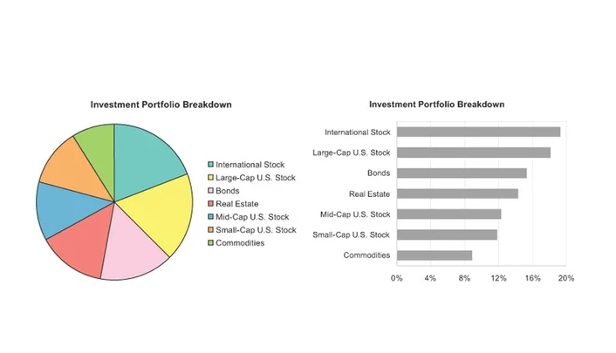

А) слева

**Б) справа**

**2.** **Какой график проще для восприятия?**

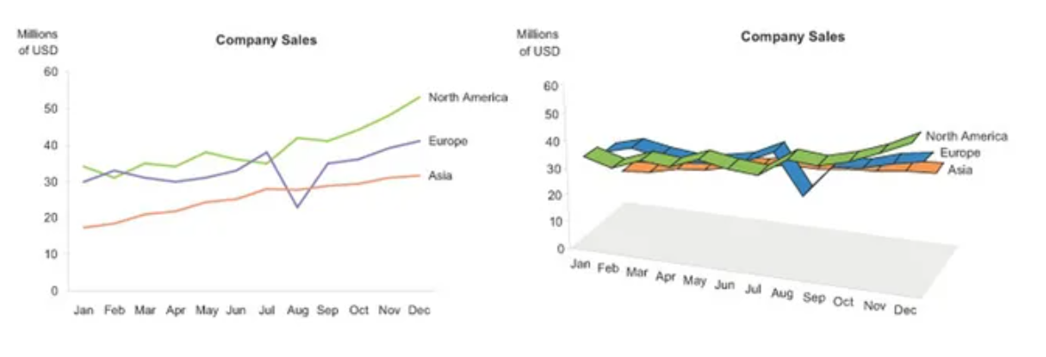

**А) слева**

Б) справа

**3.** **Какой график лучше для фокуса на изменениях во времени, а не отдельных значениях?**

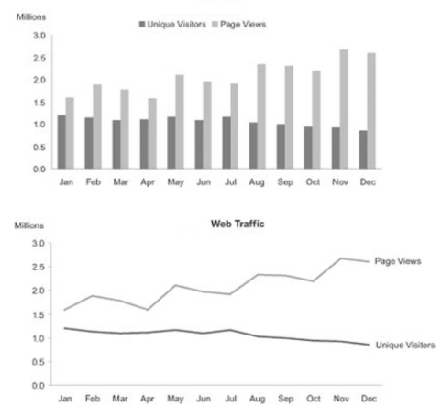

А) сверху

**Б) снизу**

**4.** **Один график искажает данные, другой отражает их точно. Какой отражает точно?**

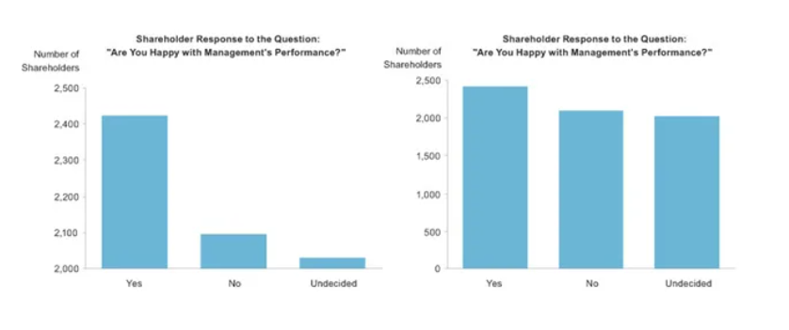

**8.4. Тесты и обучающие задачи (кейсы), иные практикоориентированные формы заданий.**

Модуль 1.1. Обучающимся курса будет предложено для выполнения 4 самостоятельных работы и 2 практических задания.

Модуль 1.2. Обучающимся курса будет предложено для выполнения 5 самостоятельных работы и 1 практическое задание.

Модуль 1.3. Обучающимся курса будет предложено для выполнения 1 практическое задание.

Модуль 1.4. Обучающимся курса будет предложено для выполнения 6 самостоятельных работы и 2 практических задания.

Модуль 2.1. Обучающимся курса будет предложено для выполнения 2 самостоятельных работы.

Модуль 2.2. Обучающимся курса будет предложено для выполнения 2 самостоятельных работы и 2 практических задания.

Модуль 2.3. Обучающимся курса будет предложено для выполнения 5 самостоятельных работы и 2 практических задания.

Модуль 2.4. Обучающимся курса будет предложено для выполнения 6 самостоятельных работы и 2 практических задания.

**8.5. Описание процедуры оценивания результатов обучения.**

Процедура оценивания практической и самостоятельной работы будет осуществляться путем изучения лектором/куратором присланных обучающимся самостоятельных работ. На каждую работу лектору будет необходимо предоставить краткие комментарии и выставить соответствующий бал (например, 0 баллов – не выполнено, 5 баллов – выполнено с замечаниями (требует доработки), 10 баллов – выполнено). В случае наличия замечаний у лектора по присланному обучающимся решению, лектору будет необходимо предоставить краткие комментарии по выявленным недостаткам с точными критериями оценки их исправления. Обучающийся в личном кабинете получается задание с комментариями лектора и может на свою усмотрение либо доработать самостоятельную работу, либо зафиксировать полученный результат (баллы), нажав кнопку засчитать результат.

По завершению каждого модуля обучающемуся будет предложен тест с вариантами ответа. В соответствии с шкалами оценивания результаты сдачи тестов будут переведены из количественной оценки (кол-во правильных ответов) в бальную.

По завершению модулей обучающемуся будет предложено пройти итоговую аттестацию в форме тестирования. Итоговый тест будет включать в себя тестовые материалы по пройдем модулям. До процедуры итогового тестирования будут допущены слушатели, успешно прошедшие и сдавшие промежуточную аттестацию не менее чем по7 модулям курса. Слушатели, получившие в ходе проведения итоговой аттестации не менее 80 баллов, будут считаться успешно прошедшими курс повышения квалификации и смогут получить удостоверение о повышении квалификации установленного образца

**9.Организационно-педагогические условия реализации программы**

**9.1. Кадровое обеспечение программы**

|  |  |  |  |  |  |
| --- | --- | --- | --- | --- | --- |
| **№**  **п/п** | **Фамилия, имя, отчество (при наличии)** | **Место основной работы и должность, ученая степень и ученое звание (при наличии)** | **Ссылки на веб-страницы с портфолио (при наличии)** | **Фото в формате jpeg** | **Отметка о полученном согласии на обработку персональных данных** |
| **1** | Граб Ирина Сергеевна | ГАУДПО ЛО «ИРО», проректор по инновационной деятельности и профессиональному образованию |  |  | получено |
| **2** | Ротобыльский Константин Андреевич | ГАУДПО ЛО «ИРО», заведующий кафедрой, кандидат педагогических наук |  |  | получено |
| **3** | Ползикова Любовь Владимировна | ГАУДПО ЛО «ИРО», старший преподаватель |  |  | получено |

**9.2.Учебно-методическое обеспечение и информационное сопровождение**

|  |  |
| --- | --- |
| **Учебно-методические материалы** | |
| Методы, формы и технологии | Методические разработки,  материалы курса, учебная литература |
| проблемно-поисковые | Презентационные материалы |
| стимулирования и мотивации учебно-познавательной деятельности | Кейсы для практических занятий |
| контроля | Задания для самостоятельной работы |
|  | Тестовые материалы |

|  |  |
| --- | --- |
| **Информационное сопровождение** | |
| Электронные  образовательные ресурсы | Электронные  информационные ресурсы |
| Эйри Д. Логотип и фирменный стиль. Руководство дизайнера. <https://drive.google.com/file/d/0B-THEvUW3HkpcUZRVm92UW5QMUU/view> |  |
| Лесняк В. Графический дизайн (основы профессии) <https://drive.google.com/file/d/0B-THEvUW3Hkpb1lpNWcyY1BZSkU/view> |  |
| Нейтан Яу. Искусство визуализации в бизнесе. Как представить сложную информацию простыми образами  <https://drive.google.com/file/d/0B-THEvUW3HkpaHNkQnlnTWRXR0k/view> |  |
| Головко С. Дизайн деловых периодических изданий.  <https://drive.google.com/file/d/0B-THEvUW3HkpNTBWRGRNdG1EZW8/view> |  |

**9.3.Материально-технические условия реализации программы**

|  |  |
| --- | --- |
| **Вид занятий** | **Наименование оборудования,**  **программного обеспечения** |
| Лекции | Персональный компьютер/ноутбук с выходом в сеть Интернет, OS WINDOWS 7 и выше |
| Практические занятия | Персональный компьютер/ноутбук с выходом в сеть Интернет, OS WINDOWS 7 и выше |
| Самостоятельная работа | Персональный компьютер/ноутбук с выходом в сеть Интернет, OS WINDOWS 7и выше |

**III.Паспорт компетенций**

ПАСПОРТ КОМПЕТЕНЦИИ

Цифровой дизайн

Государственное автономное учреждение дополнительного профессионального образования Липецкой области «Институт развития образования»

|  |  |  |  |  |
| --- | --- | --- | --- | --- |
| 1. | Наименование компетенции | | Разработка дизайн-макета объекта визуальной информации, идентификации и коммуникации | |
| 2. | Указание типа компетенции | общекультурная/  универсальная |  | |
| общепрофессиональная |  | |
| профессиональная | профессиональная | |
| профессионально-специализированная |  | |
| 3. | Определение, содержание и основные сущностные характеристики компетенции | | В результате освоения компетенции слушатель сможет осуществлять анализ информации, необходимой для работы над дизайн-проектом объектов визуальной информации, идентификации и коммуникации, реализовывать поиск дизайнерских решений поставленных заказчиком задач с учетом его пожеланий и предпочтений, овладеет навыками использования специального программного обеспечения в области цифрового дизайна, сможет учитывать при проектировании свойства используемых материалов и технологий, обосновывать правильность принимаемых решений. | |
| 4. | Дескриптор знаний, умений и навыков по уровням | | Уровни сформированности компетенции  обучающегося | Индикаторы |
|  | | Базовый уровень  (Уверенно владеет навыками, способен, проявлять соответствующие навыки в ситуациях с элементами неопределённости, сложности.) | Слушатель уверенно владеет понятийным аппаратом в следующих областях: теоретические основы цвета и цветовосприятия, механизмы цветовосприятия и цветопередачи, цветовые диапазоны, компоненты и типологию фирменного стиля, этапы его разработки, теорию кейвижуала, принципы верстки, копирайтинга и цифрового сторителлинга Уверенно владеет навыками разработки фирменного стиля (айдентики), подбора шрифтов и их сочетаний, работы по созданию презентационных проектов в Google Презентации, Keynote и PowerPoint, инструментами динамической типографики, визуализации данных. |
| .5. | Характеристика взаимосвязи данной компетенции с другими компетенциями/ необходимость владения другими компетенциями для формирования данной компетенции | | Четко прослеживается взаимосвязь с компетенцией «Подготовка презентаций для обсуждения выполненных работ с участниками дизайн-проекта и заказчиком», «Визуализация образов проектируемой системы в целом и ее составляющих с помощью средств графического дизайна и специальных компьютерных программ, проработка эскизов объектов визуальной информации, идентификации и коммуникации» | |
| 6. | Средства и технологии оценки | | Результаты текущего, промежуточного и итогового контроля знаний, умений и навыков, полученных в результате освоения компетенции | |

ПАСПОРТ КОМПЕТЕНЦИИ

Цифровой дизайн

Государственное автономное учреждение дополнительного профессионального образования Липецкой области «Институт развития образования»

|  |  |  |  |  |
| --- | --- | --- | --- | --- |
| 1. | Наименование компетенции | | Подготовка презентаций для обсуждения выполненных работ с участниками дизайн-проекта и заказчиком | |
| 2. | Указание типа компетенции | общекультурная/  универсальная |  | |
| общепрофессиональная |  | |
| профессиональная | профессиональная | |
| профессионально-специализированная |  | |
| 3. | Определение, содержание и основные сущностные характеристики компетенции | | В результате освоения данной компетенции слушатель сможет использовать современные сервисы, инструменты и программное обеспечение для подготовки и создания презентаций, используемых в процессе обсуждения результатов выполненной работы с участниками дизайн-проекта и его заказчиком. | |
| 4. | Дескриптор знаний, умений и навыков по уровням | | Уровни сформированности компетенции  обучающегося | Индикаторы |
|  | | Базовый уровень  (Уверенно владеет навыками, способен, проявлять соответствующие навыки в ситуациях с элементами неопределён-ности, сложности.) | Слушатель уверенно владеет навыками формирования макетов страниц презентационных проектов, создания макетов типовых базовых страниц, поиска и подбора паттернов, применения современных сервисов для визуализации данных, интеграции полученных результатов в презентационный проект |
| 5. | Характеристика взаимосвязи данной компетенции с другими компетенциями/ необходимость владения другими компетенциями для формирования данной компетенции | | Четко прослеживается взаимосвязь с компетенцией «Визуализация образов проектируемой системы в целом и ее составляющих с помощью средств графического дизайна и специальных компьютерных программ, проработка эскизов объектов визуальной информации, идентификации и коммуникации» | |
| 6. | Средства и технологии оценки | | Результаты текущего, промежуточного и итогового контроля знаний, умений и навыков, полученных в результате освоения компетенции | |

ПАСПОРТ КОМПЕТЕНЦИИ

Цифровой дизайн

Государственное автономное учреждение дополнительного профессионального образования Липецкой области «Институт развития образования»

|  |  |  |  |  |
| --- | --- | --- | --- | --- |
| 1. | Наименование компетенции | | Визуализация образов проектируемой системы в целом и ее составляющих с помощью средств графического дизайна и специальных компьютерных программ, проработка эскизов объектов визуальной информации, идентификации и коммуникации | |
| 2. | Указание типа компетенции | общекультурная/  универсальная |  | |
| общепрофессиональная |  | |
| профессиональная | профессиональная | |
| профессионально-специализированная |  | |
| 3. | Определение, содержание и основные сущностные характеристики компетенции | | В результате освоения данной компетенции слушатель сможет визуализировать элементы или полный образ проектируемой системы, используя средства графического дизайна и специализированное программное обеспечение, прорабатывать и критически оценивать эскизы проектов по различным критериям. | |
| 4. | Дескриптор знаний, умений и навыков по уровням | | Уровни сформированности компетенции  обучающегося | Индикаторы |
|  | | Базовый уровень  (Уверенно владеет навыками, способен, проявлять соответствующие навыки в ситуациях с элементами неопределён-ности, сложности.) | Слушатель уверенно разрабатывает фирменный стиль по техническому заданию заказчика, подготавливает персонализированные композиции проектов в зависимости от типа конечного потребителя, форм, форматов его презентации, владеет инструментами верстки и графического дизайна, визуализации данных, навыками редизайна, использует имеющиеся навыки в условиях неопределенности |
| 5. | Характеристика взаимосвязи данной компетенции с другими компетенциями/ необходимость владения другими компетенциями для формирования данной компетенции | | Четко прослеживается взаимосвязь с компетенцией «Разработка дизайн-макета объекта визуальной информации, идентификации и коммуникации», «Подготовка презентаций для обсуждения выполненных работ с участниками дизайн-проекта и заказчиком» | |
| 6. | Средства и технологии оценки | | Результаты текущего, промежуточного и итогового контроля знаний, умений и навыков, полученных в результате освоения компетенции | |

**VI.Иная информация о качестве и востребованности образовательной программы** (результаты профессионально-общественной аккредитации образовательной программы, включение в системы рейтингования, призовые места по результатам проведения конкурсов образовательных программ и др.) (при наличии)

**V.Рекомендаций к программе от работодателей**: наличие не менее двух писем и/или подтверждения на цифровой платформе Государственной системы предоставления ПЦС от работодателей о рекомендации образовательной программы для реализации в рамках Государственной системы предоставления ПЦС на формирование у трудоспособного населения компетенций цифровой экономики с указанием востребованности результатов освоения программы в сфере деятельности соответствующих компаний и готовности к рассмотрению заявок наиболее успешно освоивших образовательную программу граждан на прохождение стажировки и (или) собеседования на предмет трудоустройства путем проставления отметки в профиле программы

**VI.Указание на возможные сценарии профессиональной траектории граждан** по итогам освоения образовательной программы (в соответствии с приложением)

|  |  |
| --- | --- |
| **Развитие компетенций в текущей сфере занятости** | |
| работающий по найму в организации, на предприятии | развитие профессиональных качеств |
| временно отсутствующий на рабочем месте (декрет, отпуск по уходу за ребенком и др.) | сохранение и развитие квалификации |
| **Переход в новую сферу занятости** | |
| освоение смежных профессиональных областей | повышение уровня дохода, расширение профессиональной деятельности |

**VII.Дополнительная информация**

**VIII.Приложенные Скан-копии**

Утвержденной рабочей программа (подпись, печать, в формате pdf)